Курсова работа
Програмни Езици
Тема №: 1

Изготвил: Димо Димитров Димитров
Факлутетен номер: 121223122
Група: 44а гр.
e-mail: dimoddimitrov@tu-sofia.bg

Съдържание
1. Задание 3
1.1 Тема 3
1.2 Допълнителни условия 3
2. Конфигурация на средата 4
3. Въведение 4
4. Структура 4
4.1 Библиотеки 4
4.2 Помощни функции 5
4.3 Клас Student 6
4.4 Методи и виртуални функции на класа Student 7
4.5 Клас StudentGrades 8
4.6 Копиращи функции на класа StudentGrades – Rule of three 9
4.7 Методи на класа StudentGrades 10
4.8 Приятелски функции 10
4.9 Глобални променливи 11
4.10 Основни функции 11
4.11 Допълнителни функционалности 13
4.12 Функция main 17
4.13 Важни концепции 20
5. Блок схема 21
6. Връзка към курсовата работа 22
7. Заключение 23

1. Задание

1.1 Тема
Курсова задача номер 1: Да се дефинира базов клас за студент зададен с име, факултетен номер, номер на група и курс. Да се дефинира производен клас за успех зададен с динамичен масив от оценките по всички дисциплини до момента (дължината на масива зависи от курса – счита се, че за семестър броят на оценките е 5). Класовете да включват конструктори без параметри за попълване на член-променливите в диалог. Да се определят и извеждат средният успех за всеки студент и максималния среден успех за зададена група. Да се извежда пълната информация за всеки студент и за студент, зададен с факултетния си номер. Да се предефинира операцията <<, която да се използва за извеждане на данните. Данните да се съхраняват във файл.

1.2 Допъллнителни условия
- Извеждане на среден успех за всеки студент (цикъл по вектор).
- Максимален среден успех за зададена група (вход група, цикъл max).
- Пълна информация за всички студенти по FN (operator<<, търсене if).
- Добавяне на студент (ctor диалог, авто FN, проверка дубликат, лог).
- Изтриване по FN (търсене/erase/delete, потвърждение, лог).
- Сортиране по среден успех низходящо (std::sort lambda, извежда топ 10).
- Търсене по ключова дума в име (string::find, опция запис в файл).
- Статистика за група (брой, средна група, запис файл).
- Топ 5 студенти в дисциплина (вход индекс, pair вектор + sort).
- Пълен отчет (брой по курсове, отличници >5.50, запис файл).

2. Конфигурация на средата
За реализиране на курсовата работа са използвани следните софтуерни продукти:
- MSYS2 – Пакет, разработен от Microsoft, съдържащ пълна версия на C++ и всички основни библиотеки.
- Visual Studio Code IDE – Редактора използван за разчитането и компилирането на задачата.
- C/C++ разширение за Visual Studio Code, за да бъде кодът оцветен, форматиран и компилируем.

3. Въведение
Тази програма представлява система за управление на студенти и техните оценки. Програмата позволява добавяне, изтриване, търсене, сортиране и статистика на студенти.
Студентите имат група и курс, факлутетен номер, имена и оценки за предметите в зависимост от това в кой курс са.
Използва се обектно-ориентирано програмиране, наследяване, абстракция, динамична памет и файлово управление.

4. Структура
4.1 Библиотеки
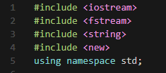
Това са библиотеки за входно-изходни операции, работа с файлове, работа със символни низове и за конструиране на обекти в предварително заредена памет.
Последният ред е стандартен за да се съкрати кодът и да бъде по-четлив.

4.2 Помощни функции
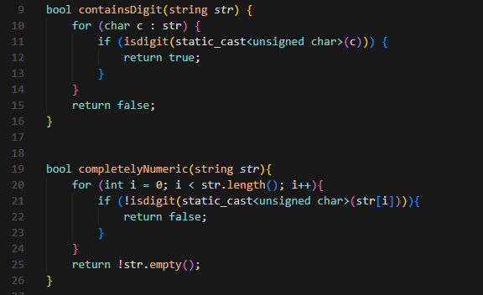
Целта на containsDigit е да проверява дали в подаденият низ има каквито и да е цифри. Като параметър се подава низът от символи. Връща положителен или отрицателен отговор.
Целта на completelyNumeric е да проверява дали низът е изграден изцяло от цифри. Като параметър се подава низът от символи. Връща положителен или отрицателен отговор.

4.3 Клас Student
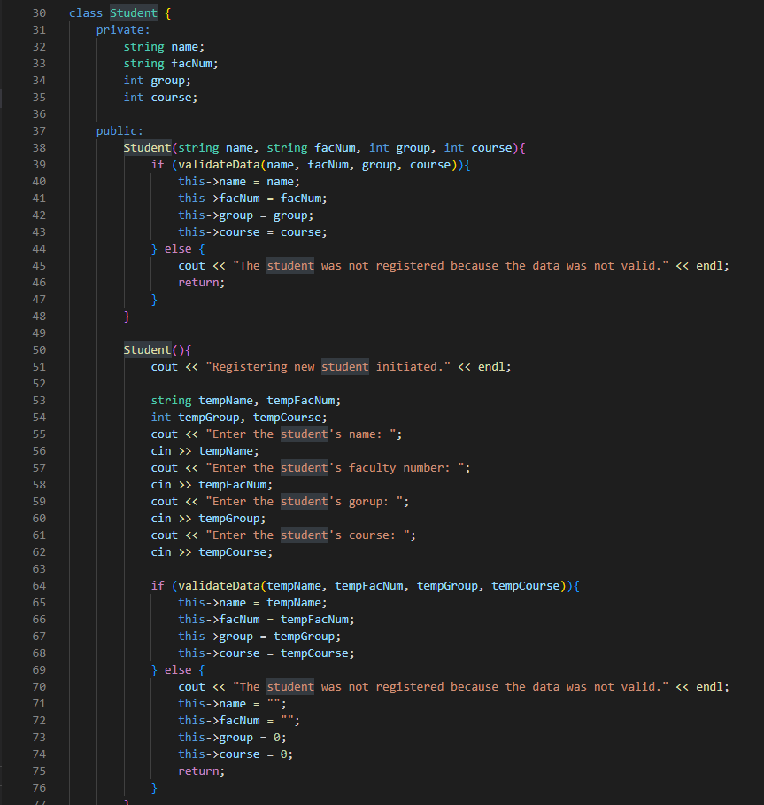
Student е базовият абстрактен клас, който съдържа основната информация за студентите. Има четири private полета за информация: име, факултетен номер, номер на група и номер на курс. Създадени са два конструктора. Един за създаване без параметри и един за създаване с вече събрани от потребителя данни. Празният конструктор съдържа и диалог, който приема данните на потребителя от конзолата, чрез диалог. И за двата класа е имплементирана валидация на данните, преди да се създаде новият студент.

4.4 Методи и виртуални функции на класа Student
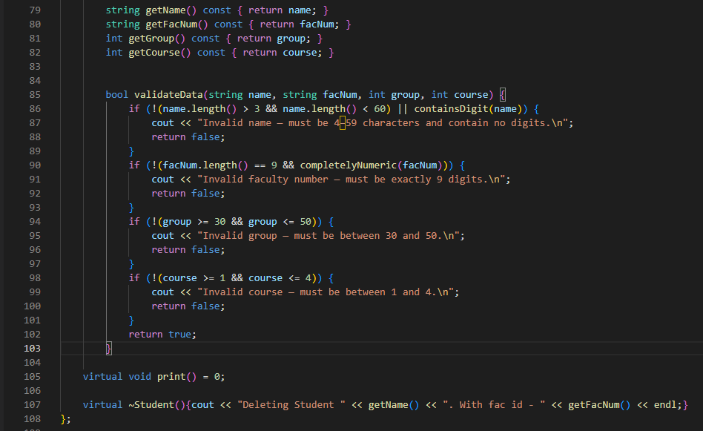
Дефинирани са четири get метода за взимане на данните от полетата. Set методите са заместени от директни операции в конструкторите. При допълнително условие за редактиране на студенти би било нужно да създадем и set методи.
Методът за валидация на данни validateData, ни служи при всички входове за създаване на обекти. Проверява за дължината и на съдържанието на цифри във въведените имена, дължината и съдържанието на букви във факултетните номера и правилната големина на групите и курсовете.
Има създаден и един виртуален метод за принтиране на наследяващите обекти, който е задължително да се предефинира от тях. Деконструктора за освобождаване на паметта заемана от обектите също е виртуален, защото и наследяващите обекти трябва да го дефинират.

4.5 Клас StudentGrades
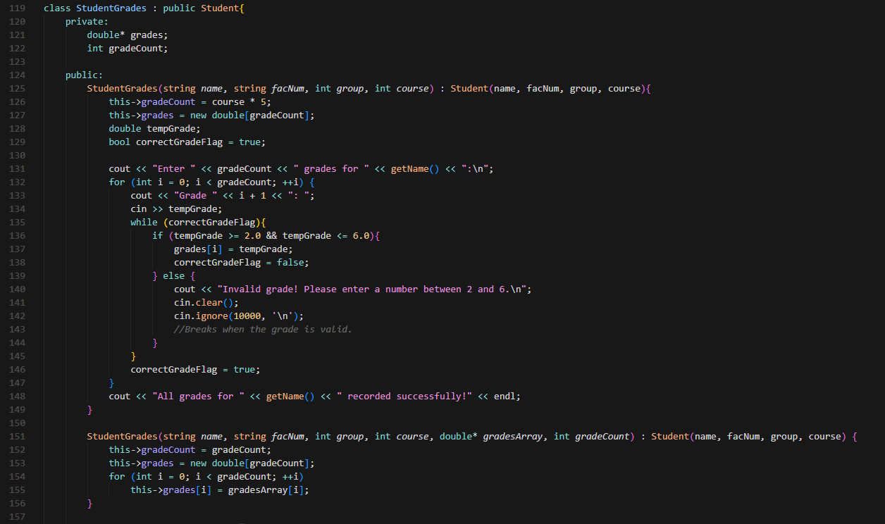
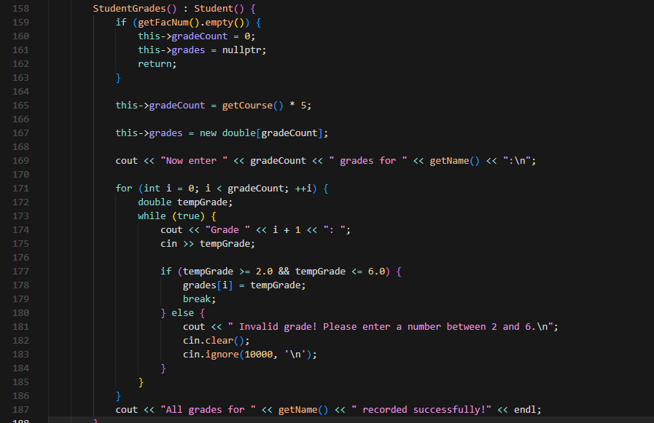
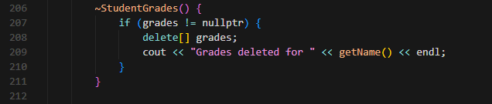
StudentGrades е производен клас на класа Student. Той добавя функциалност за операциите с оценките на студентите. Това се случва чрез динамичен масив и методи за работа с него.
Членовете данни са два: указател към динамичния масив и броят на оценките в него.
Имаме три коструктора и всички те се възползват от базовите конструктори на Student. Един параметризиран, който пита потребителя за всяка оценка и я валидира. Един празен конструктор, който приема всички данни директно и ги валидира. И един, който се използва за зареждане от файлове. Той приема готов масив от оценки и не приема потребителски вход.

4.6 Копиращи функции на класа StudentGrades – Rule of three
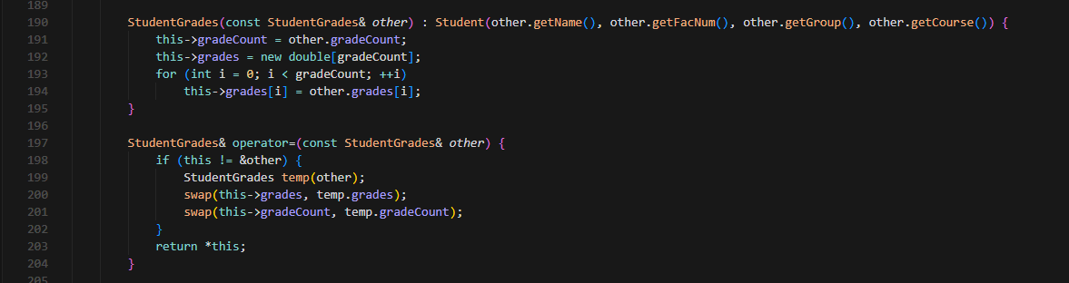
Първият блок е копиращ конструктор. Той създава дълбоко копие на подаденият обект. Копират се всички данни и създава се нов масив. Без тази функционалност, при копиране ще се използва един и същ масив, което би довело до двойно изтриване и корупция на данни.
Вторият блок е оператор за присвояване. Създава се временен обект с копиращ конструктор, разменят се указателите и временният обект се изтрива автоматично.
Без правилни копиращи функции, операциите с динамичните масиви и данните на обектите няма да бъдат коректни и ще се натъкваме на грешки постоянно.
4.7 Методи на класа StudentGrades
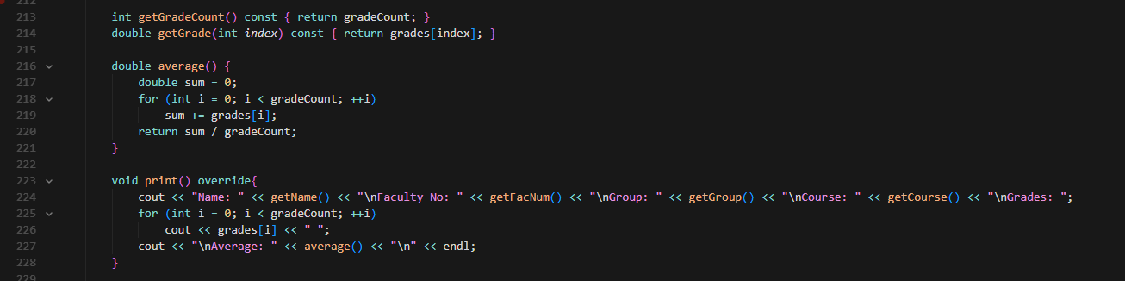
Първият метод връща броят на оценките.
Вторият метод връща дадена оценка.
Третият метод връща средна стойност на всички оценки.
Четвъртият метод принтира целият обект.
Те се извикват чрез дефинираните обекти и връщат различни данни за всеки студент.

4.8 Приятелски функции
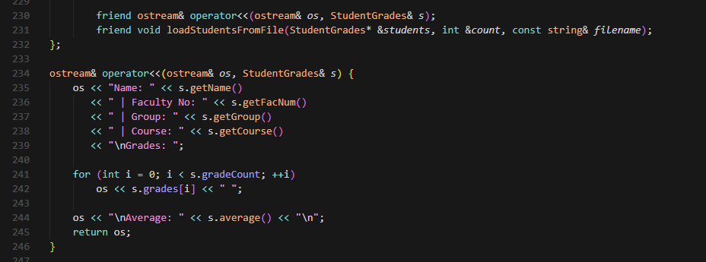
Първата функция предефинира оператора за изход, което ни позволява съкратено да принтираме. Има достъп до private членове.
Втората се използва за зареждане от файл.
Тук функциите са единствено упоменати. След затварянето на класът, те ще бъдат дефинирани с нужните функционалности в тях.

4.9 Глобални променливи

studentGradesSize съхранява текущия брой студенти в системата.
studentsG е указател към масив от всички студенти.

4.10 Основни функции
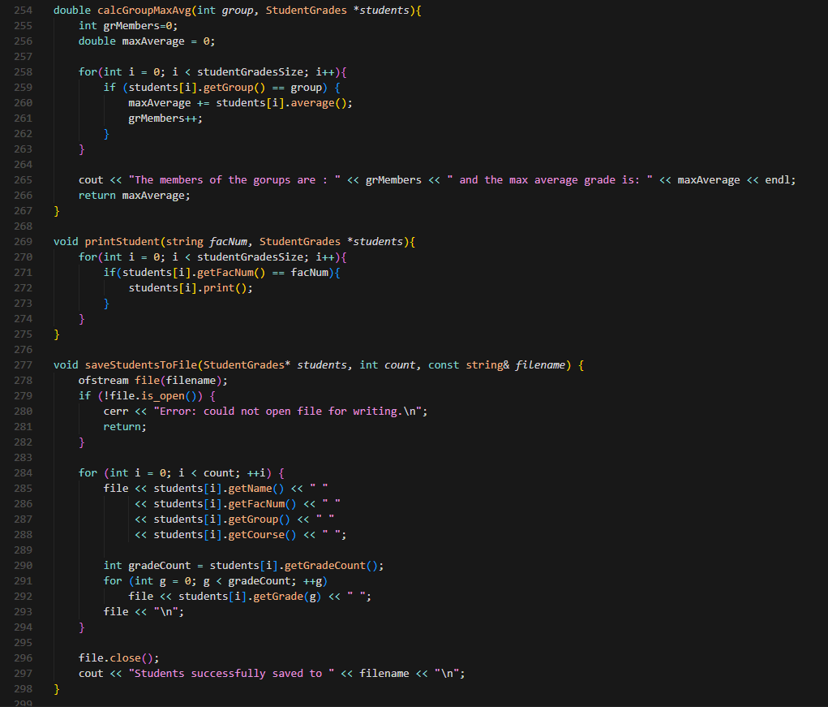
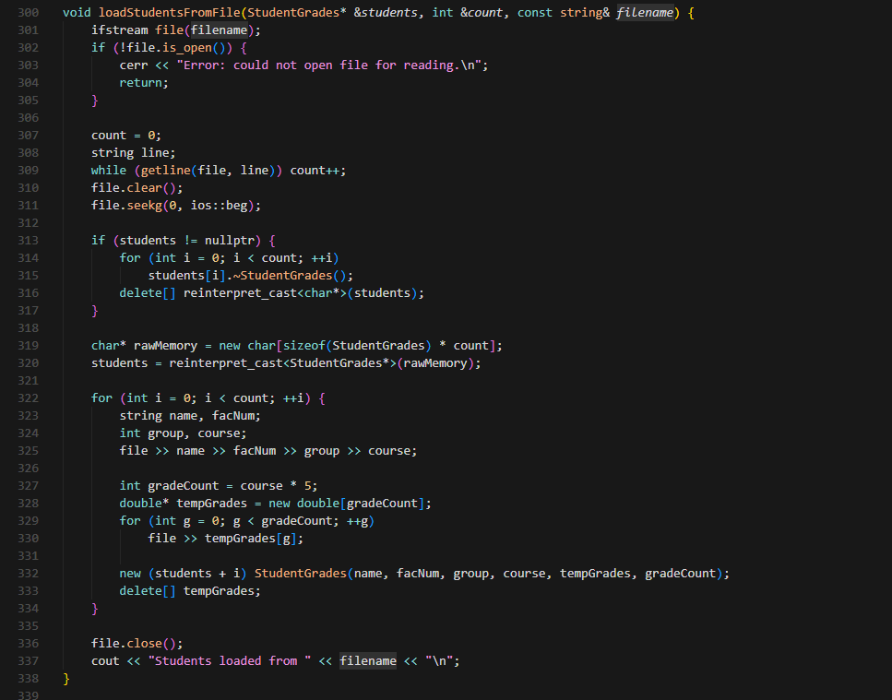
calcGroupMaxAvg изчислява средната оценка за всички студенти в дадената група. Като параметри се подава групата и масива от студента. Връща се сумата пот средните оценки. Извежда се брой от членовете и сумата от средната.
printStudent извежда информация за студент по факлутетен номер. Като параметри се подава факултетния номер и масива от студенти.
saveStudentsToFile записва всички студенти във файл. Като параметри се подава масива от студенти, броят студент и име на файла в който да се запишат.
loadStudentsFromFile зарежда студенти от файл. Като параметри се подава масив от студенти, референция към брояч, и име на файла. Използва се placement new за да се избегне извикване на конструктор по подразбиране. Първо метода брои редовете във файла, заделя се памет, конструира обекти директно в паметта с placement new и накрая изтрива старият масив.

4.11 Допълнителни функционалности
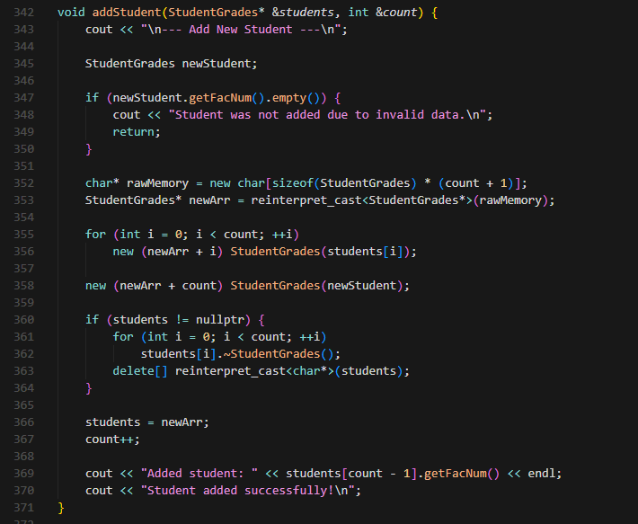

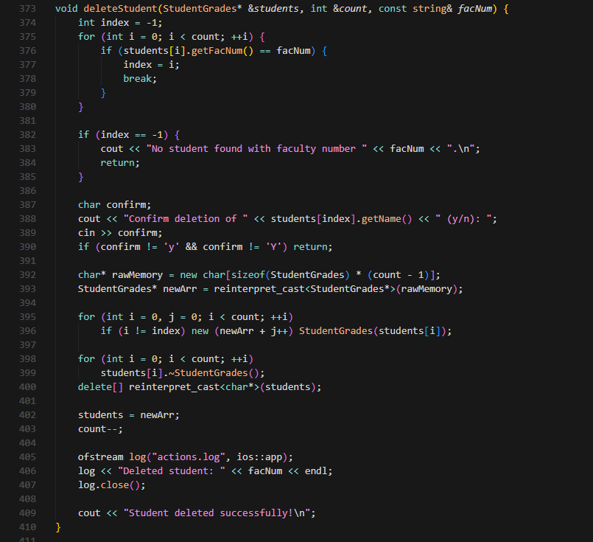

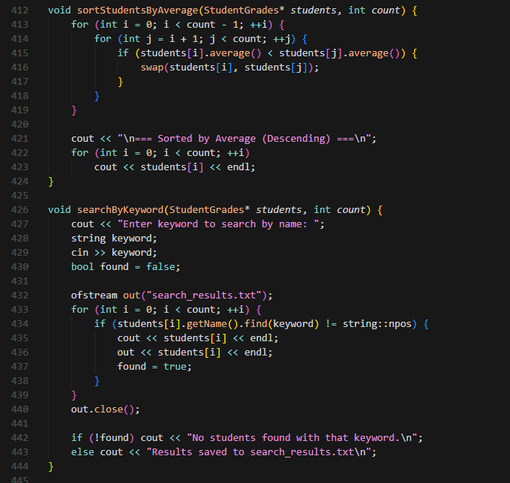
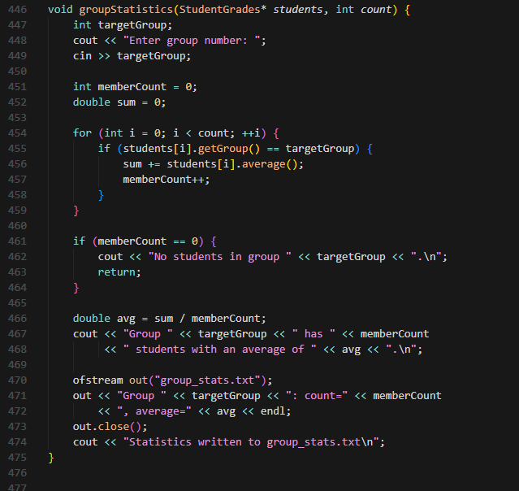
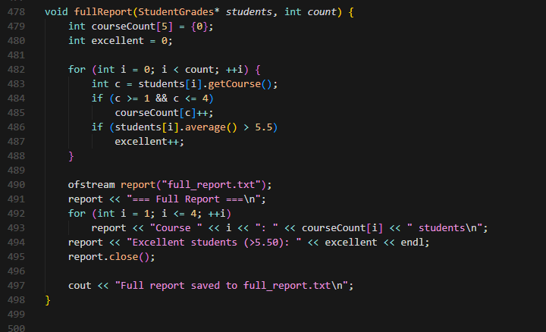

addStudent добавя нов студент в системата. Събират се данните, валидират се, заделя се нова памет, копират се старите студенти акто се използва placement new, добавя се новият студент, изтрива се старият масив, обновява се указателя и брояча.
deleteStudent изтрива студент по факултетен номер. Търси се студента, пита се за потвърждение, създава се нов масив, копират се всички студенти, изтрива се старият масив, записват се действията във файл.
sortStudentsByAverage сортира студентите по средна оценка низходящо. Сравняват се оценките и разменя обектите използвайки swap.
searchByKeyword търси студенти по ключова дума. Писа за думата, използва се find() за търсене в името, извежда резултатите в конзолата и във файл.
groupStatistics изчислява статистика за дадена група. Изчисляват се броя на студенти в группата и средната оценка на групата. Резултата се записва в group_stats.txt.
fullReport генерира пълен отчет за всички студенти. В отчета се съдържат основната информация, брой студенти по курсуве и брой отличници. Резултата се записва във full_report.txt.

4.12 Функция main

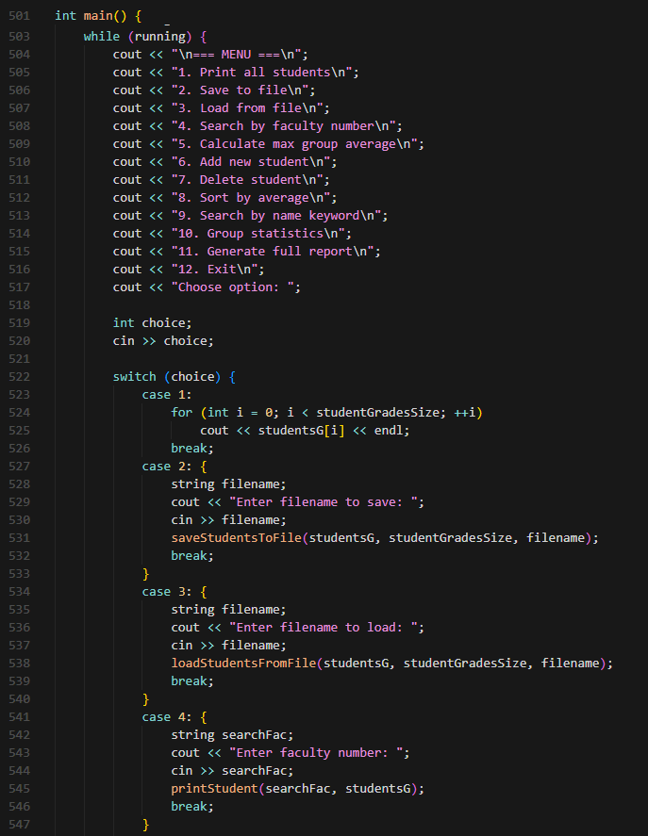
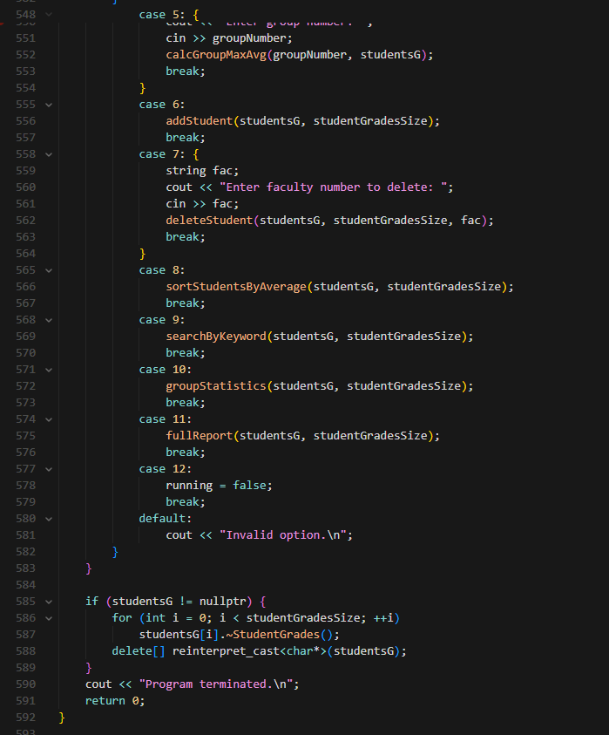
Програмата има изградено меню. Потребителят може да използва всички функционалности чрез него. То работи чрез while цикъл и switch case. Преди приключване на програмата се извиква деконструктура и се освобождава заделената памет.
Опции в менюто:
- Print all students – принтира студентите.
- Save to file – записва студентите във файл.
- Load from file – Зарежда студенти от файл.
- Search by faculty number – Търси по факултетен номер.
- Calculate max group avg – Изчислява средна оценка за групата.
- Add new student – Добавя нов студент.
- Delete student – Изтрива студент.
- Sort by average – Сортира по средна оценка.
- Search by name keyword – Търси по име.
- Group Statistics – Статистика за група.
- Generate full report – Изкарва пълен отчет.
- Exit – Изход от програмата.

4.13 Важни концепции
PLACEMENT NEW - Използва се за конструиране на обекти в предварително заделена памет. Използва се за да има по-добър контрол върху създаването на обекти. Без него се появяват грешки при копиране на динамичният масив.
RULE OF THREE – Ако класът управлява динамична памет. Трябва да се дефинира задължително деконструктор, копиращ конструктор и оператор за присвояване. Без тях, компилаторът генерира версии по подразбиране, които правят shallow copy.
НАСЛЕДЯВАНЕ – Основният принцип в обектно-ориентираното програмиране.
ВИРТУАЛНИ ФУНКЦИИ – Използваме ги, за да създадем абстракция за първият клас. Това предотвратява създаването на обекти от неговият тип.
УПРАВЛЕНИЕ НА ПАМЕТТА – Оперирането на паметта се случва ръчно за масивите за оценки и за студенти. Това се налага поради липсата на garbage collector в C++.
ВАЛИДАЦИЯ НА ДАННИ – Всички входове на данни са валидирани.
5. Блок схема
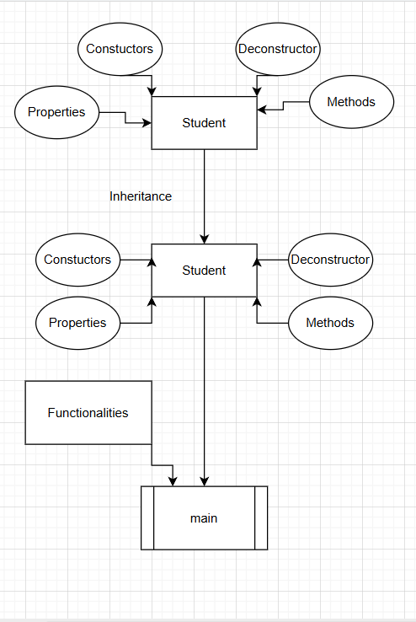

6. Връзка към курсовата работа

Завършване на проекта: 10/12/2025 година
Линк към директорията: https://github.com/DimoDimitrov/Course_task_PE
QR код:


7. Заключение
Програмата демонстрира комплексно приложение на обектно-ориентираното
програмиране в C++, като успешно комбинира множество важни концепции и техники.
Чрез използването на наследяване между класовете Student и StudentGrades,
програмата илюстрира как абстракцията и полиморфизмът могат да се използват
за създаване на гъвкава и разширяема архитектура. Виртуалните функции
осигуряват правилното поведение при работа с обекти чрез указатели към
базовия клас, докато виртуалният деструктор гарантира коректното освобождаване
на ресурсите при наследяване. Приложението демонстрира и правилно управление
на динамичната памет чрез използването на Rule of Three, което предотвратява
проблеми като двойно изтриване и корупция на данни. Placement new техниката
показва как може да се постигне пълен контрол над жизнения цикъл на обектите
в динамични масиви, което е особено важно при работа със сложни обекти,
които не могат да се конструират по подразбиране.

